Узкоколейная железная дорога торфопредприятия «Назия» когда-то являлась одной из самых передовых и известных узкоколейных железных дорог торфяной промышленности. Первый участок узкоколейной железной дороги был открыт в 1920-х годах.
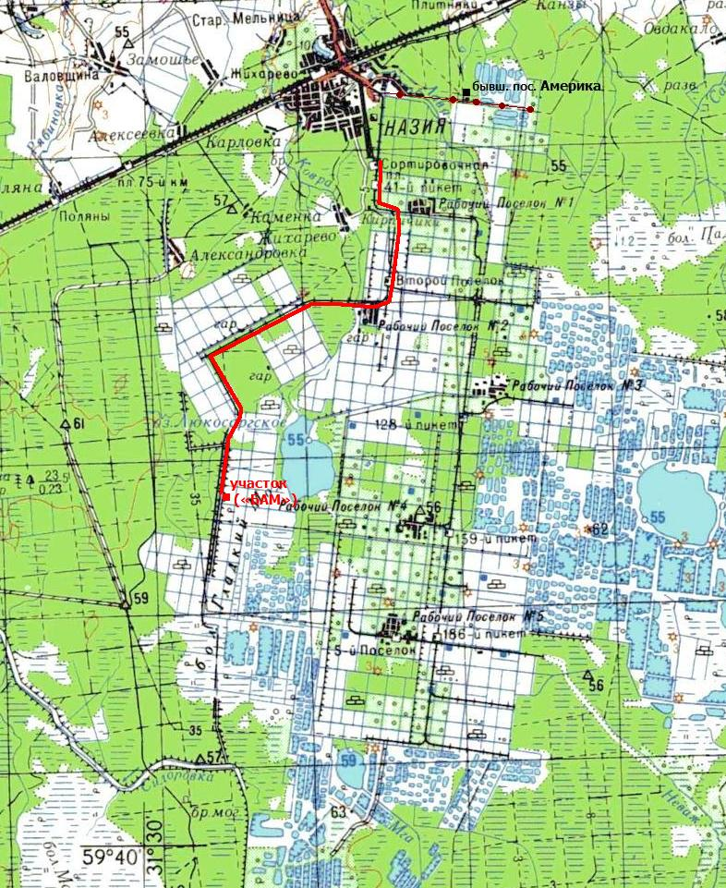
Записанное со слов работников торфопредприятия приблизительное расписание движения поездов было следующим:
- Сортировочная — Второй посёлок (тепловоз или ЭСУ2А) 7:00-7 :30, обратно 8:00-8:30.
- Возможно, также выполняется 1 поездка вечером.
Сортировочная — Второй посёлок — производственный участок «БАМ» (ЭСУ2А): движение по рабочим дням, 8:30 — 9:30, обратно 17:00 — 18:00.
Карта из архивов администрации гп. Назия
Вся инфраструктура торфопредприятия «Назия» была размещена в поселке Жихарево, там были построены ремонтно-механические мастерские, локомотивное депо, перегруз в вагоны широкой колеи.
Изначально добыча торфа велась в районе бывшего пос. Америка и Люкосарского озера.
К началу 40-х годов на торфяных полях была построена довольно развитая сеть узкоколейных железных дорог.
Кроме того, было построено 8 рабочих поселков для торфодобытчиков (Рабочий поселок №6 размещался близ о.п. Поляны и не имел связи с УЖД, Рабочий поселок №7 – пос. Америка). На каждом примыкании соединительных линий были обустроены посты с дежурными по посту и водоемами для пожаротушения и экипировки паровозов водой. На дороге осуществлялись активные пассажирские перевозки между поселками.
К началу 80-х годов основной объем торфа был практически выработан, добыча велась за 5-м поселкам и на болоте Гладкий Мох, куда была проложена УЖД. Выработанные поля предлагалось раздать жителям Ленинграда под садовые участки, а УЖД приспособить для перевозки дачников, однако дальше идей и статей в прессе это не продвинулось.
К концу 80-х годов основной потребитель ГрЭС-8 отказался от торфа, и движение по узкоколейке резко сократилось. В 1997-98 годах отменили пассажирское движение на 5-й поселок, а ветку к нему разобрали.
К ноябрю 2001 года УЖД прекратила свое существование, пути были полностью разобраны, весь подвижной состав разрезан в металлолом.
Название «кукушка», как определение узкоколейки или подъездного пути, появилось в России накануне XX века. Причиной стало похожее на кукование посвистывание паровоза, ведущего местный поезд или выполняющего манёвры на фабричном дворе. Со временем термин «кукушка» получил распространение и в технической литературе.

(использованы материалы из свободного доступа сети интернет, личные архивы работников торфопредприятия «Назия», архивы в администрации гп. Назия, материалы из школьного музея МБОУ «Назиевская СОШ» «Навечно в памяти народной»)

